森小学校だより平成25年９月５日

　　　　　　　　　　　　　　　　　　　　　　　　　　 学校だより　NO６



～前期　学校評価の結果について～

２学期がスタートして、２週間が過ぎようとしています。まだまだ暑い日が続いていますが、子どもたちは元気に学習や運動に取り組んでいます。

さて、１学期末には、学校評価アンケートへの御協力ありがとうございました。いただいた回答については、集計し、全職員で考察をしました。２学期以降の教育活動がますます充実するよう、結果と考察を以下に挙げましたので、裏面一覧表と合わせて御一読ください。この中から、重点的に指導すべき内容や方法を考え、家庭と緊密に連携して取り組んでいきたいと思いますので、御協力よろしくお願いします。

　なお、一覧表の平均ポイント欄にある数値は、１から４段階で評価した平均値です。『３』以上の数値であれば、満足できる状況であることを示しています。

【結果と考察】　※『』内の片仮名は、アンケート項目（ア）～（ノ）を示したものです

①子ども自身は「できている」あるいは「よい」と評価するが、保護者や教師の評価が

高くない項目として『聞き方（ア・イ）』『発表・話し方（ウ）（エ）』『家庭学習に取り組む時刻（キ）』『早寝早起き（サ）』『給食（セ）』『あいさつ（ソ）』『言葉遣い（タ）』『規範意識（チ）』『自主性（テ）』など、11項目見られます。

《考察》

　ここに挙げた11項目は、学習活動や集団生活をする上で基本的な項目と言えます。したがって、子ども自身は、「できている」「やっている」と思っていても、保護者や教師などから注意されたり、指導されたりすることが多い項目だと言えます。言い換えれば褒めてもらったり、よい評価を受けたりしたというプラスの経験が少ないものとも言えます。大人が求めるよりよい姿や行動がどのようなものか、子どもたちが具体的に理解したり、納得したりできるように、積極的に大人が認めたり、褒めたりすることで子どもが理解できるようにすることが重要ではないでしょうか。

　②子ども・保護者・教師の三者とも「できている」あるいは「よい」と評価している項

目として『宿題（カ）』『遊びや運動（シ）（ス）』『子ども同士の協力性（ナ）』『学校が楽しい（ノ）』が挙げられます。

《考察》

　　「素直さ」や「旺盛な好奇心」など、誰もが子どもらしいよさとしてしっかり認めている点です。のびのびと子どもたちが学校生活を送っている表れだと考えます。

③子ども・保護者・教師の三者とも「できていない」あるいは「悪い」と評価している項目として『家庭学習（ク）』が挙げられます。

　《考察》

　　決まったことをやる力はあるが、自ら考え、自ら判断し、自ら行動する力や習慣が十分身についていないのだと考えます。「継続する・やり遂げる」ことで得られる達成感や満足感を、学校生活や社会活動など、いろいろな場で体験し、目標をもって生活する力を養う必要があると感じます。

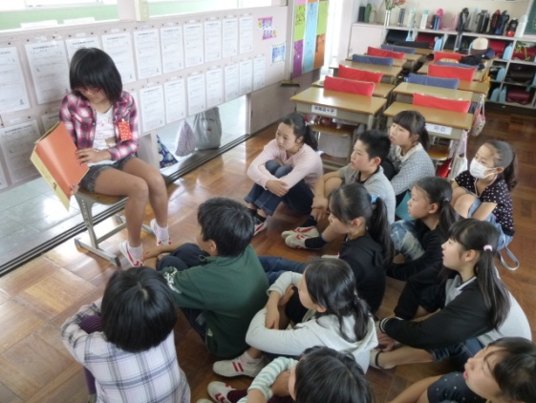　なお、『読書（ケ）（コ）』については、保護者の

評価が低く、子どもと教師については、高い評価

となっています。これは、学校では本を身近に置

くことが習慣となっていても、家庭では、そうなっ

ていないことを示すものと思います。食後のひと

ときなど、ゲームやテレビと言ったメディアから

離れ、家族で読書をする時間をもってはいかがで

しょうか。

　【アンケート集計結果　一覧表】

|  |  |  |  |  |  |  |  |  |
| --- | --- | --- | --- | --- | --- | --- | --- | --- |
|  |  | 平成24年度 | | | 平成25年 | | |  |
|  |  | 平均ポイント(%) | | | 平均ポイント(%) | | |  |
|  |  | 児童 | 保護者 | 教員 | 児童 | 保護者 | 教員 |  |
|  | （ア）姿勢よく聞く | 3.1 | 2.7 | 2.6 | 3.1 | 2.7 | 2.6 |  |
|  | （イ）意見を比べながら聞く |  |  |  | 3.0 | 2.7 | 2.0 |  |
|  | （ウ）進んで発表する |  |  |  | 3.3 | 2.8 | 2.7 |  |
|  | （エ）語尾まではっきり話す | 2.9 | 2.6 | 2.7 | 3.1 | 2.6 | 2.7 |  |
|  | （オ）｢話し方名人｣を意識する |  |  |  | 2.8 | 2.8 | 2.4 |  |
|  | （カ）宿題を忘れず出す | 3.3 | 2.8 | 3.5 | 3.4 | 3.3 | 3.1 |  |
|  | （キ）決めた時刻に家庭学習 |  |  |  | 3.0 | 2.8 | 2.3 |  |
|  | （ク）家庭学習学年×15分 |  |  |  | 2.9 | 2.6 | 2.6 |  |
|  | （ケ）目標読書量の達成 | 3.1 | 2.4 | 3.0 | 3.2 | 2.5 | 3.1 |  |
|  | （コ）読書に親しんでいる | 3.1 | 2.4 | 3.0 | 3.5 | 2.4 | 3.3 |  |
|  | （サ）早寝早起き（生活リズムへの意識） | 3.3 | 2.7 | 2.9 | 3.1 | 2.8 | 2.9 |  |
|  | （シ）遊び（進んで体を動かす） | 3.3 | 2.9 | 3.7 | 3.5 | 3.1 | 3.4 |  |
|  | （ス）運動（行事へのめあての意識） |  |  |  | 3.4 | 3.2 | 3.2 |  |
|  | （セ）給食（残さず食べる） | 3.1 | 2.7 | 3.4 | 3.3 | 2.9 | 2.8 |  |
|  | （ソ）あいさつ（きらきらあいさつ） | 3.4 | 2.8 | 2.9 | 3.3 | 2.9 | 2.8 |  |
|  | （タ）言葉遣い（ふわふわ言葉） | 3.1 | 2.6 | 2.4 | 3.0 | 2.7 | 2.4 |  |
|  | （チ）規範意識（森っ子の約束を守って生活する） | 3.1 | 2.7 | 2.8 | 3.2 | 2.8 | 2.6 |  |
|  | （ツ）係･委員会の責任を果たす | 3.2 |  | 3.1 | 3.4 | 3.3 | 2.9 |  |
|  | （テ）自主的な係･委員会活動 |  |  |  | 3.3 |  | 2.7 |  |
|  | （ト）　リーダーを中心とした活動 |  |  |  | 3.2 |  | 2.5 |  |
|  | （ナ）協力性（行事・集会活動） |  |  |  | 3.5 |  | 3.2 |  |
|  | （ニ）自尊感情 |  |  |  | 2.9 |  | 2.7 |  |
|  | （ヌ）友達のよいところを認めて |  |  |  | 3.4 |  | 3.0 |  |
|  | （ネ）学習理解・指導の充実 |  |  |  | 3.2 | 3.1 | 2.9 |  |
|  | （ノ）学校が楽しい | 3.6 | 2.9 | 2.8 | 3.5 | 3.4 | 3.2 |  |